**已知生产函数，求**

**（1）作出时的等产量曲线；**

**（2）推导出边际技术替代率函数；**

**（3）讨论其规模报酬情况。**

**解：**（1）生产函数是一种固定比例生产函数，因此其等产量曲线是直角型。当时，其等产量曲线如图4.11：

K

等产量曲线

100/3

O 25 L

图4.11 等产量曲线

（2）边际技术替代率是指：在技术不变条件下，为维持相同的产量，在放弃同一单位的劳动后，所必须弥补的资本的产量。对于固定比例生产函数来说，其产量决定最低要素的量，因此当放弃多余的要素时，其边际替代率为零，当放弃较低的要素时，其产量肯定减少，此时边际替代率不存在。

用数学表达式则如下：

当时，





当时，



 不存在

（3）当生产要素都增加倍时，



所以此生产函数是规模报酬不变的。

**求生产函数的生产扩展线函数。其中，Q为产量，K为资本投入量，L为劳动投入量，并设资本和劳动的价格分别为和。**

**解：**对于生产函数来说，*MPK=5L2/（K+L）2  MPL=5K2/（K+L）2*

由 可得：*K2/ L2=*

整理可得为厂商的生产扩展线。

**已知生产函数为**

**（1）求出劳动的边际产量及平均产量函数。**

**（2）考虑该生产函数的边际技术替代率函数（MRTS）的增减性。**

**（3）考虑该生产函数劳动的边际产量函数的增减性。**

**解：**（1）劳动的边际产量函数



劳动的平均产量函数



（2）生产函数边际技术替代率是指产量不变条件下一种生产要素增加的投入量与另一种生产要素相应减少的投入量之比，即或。为此，需要从生产函数中先求得和之间的关系，然后从这一关系中求得。

由生产函数

得



则边际技术替代率



要知道边际技术替代率函数的增减性，只要对MRTS求偏导，即

已知从生产函数中得到。可见，此式中分母（因为产量Q，劳动L和资本K都大于零），因此，，而，因此， 。

所以，该生产函数的边际技术替代率函数为减函数。

（3）因为

所以 



所以，该生产函数劳动的边际产量函数为减函数。

**已知生产函数为，请问：**

**（1）该生产函数是否为齐次函数？次数为几次？**

**（2）该生产函数的规模报酬情况。**

**（3）假如L与K均按其边际产量取得报酬，当L与K取得报偿后，尚有多少剩余产值？**

**解：**（1）因为

所以



所以，该生产函数为齐次函数，其次数为0.8。

（2）根据（1）题

可知该生产函数为规模报酬递减的生产函数。

（3）对于生产函数



这里的剩余产值是指总产量减去劳动和资本分别按边际产量取得报酬以后的余额，故

剩余产值



**一个企业的生产函数为Q＝Q（x1，x2…，xn），Q为产出，xt为投入的第i种要素的数量。**

**（1）用数学方法给出该企业处于规模收益递增的表达。**

**（2）证明：把规模收益递增的该企业一分为二，产出之和小于原来的产出。**

**解：**（1）因为企业的生产函数为，

所以，该企业处于规模收益递增的表达式为

其中

或其中。

（2）证明：分拆后的企业的产出之和记为则



又因为该企业规模收益递增，所以





**假设产品和生产要素的价格不变且利润> O，试证明：在生产要素投入的区域I中不存在使利润最大的点。**

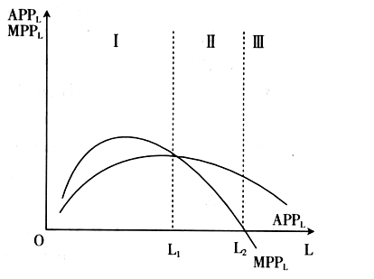

**图4—13**

**证明：**假设有图4—13所示。L1为区域I的右边界点，设厂商的生产函数为：，其中L为可变投入，K为不变投入。根据题意，单位产品的价格P和单位生产要素的价格PL及PK都不随产量Q的变化而变化。则利润为：

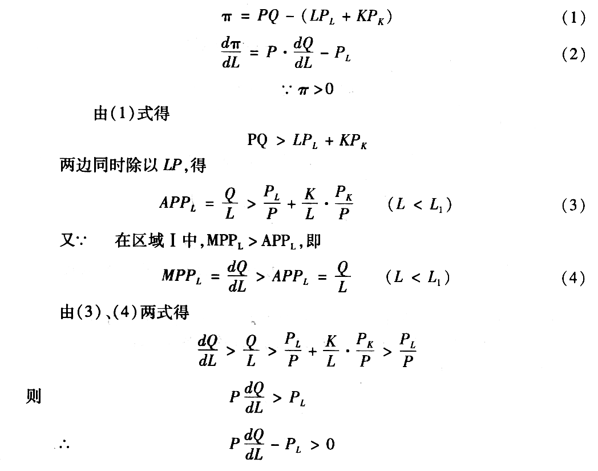

即 ＞0

这表明利润将随着可变投入L的增加而增加，且在区域I中这一趋势将一直保持到其右边界点（即L＝L1时）。

所以在区域I中不存在使利润最大的点。

**分析判断“如果生产函数具有规模报酬不变的特征，那么，要素在生产上的边际替代率不变”。**

**答：**这种说法是不正确的。规模报酬与边际替代率是两个不同的概念。规模报酬讲的是企业本身的规模发生变化时所带来的产量变化情况，规模报酬不变时有；而要素的边际替代率是研究在企业的规模一定时，所投入要素之间的相互替代关系，即，该式表示边际技术替代率等于两要素的边际产量之比。当生产函数具有规模报酬不变的特征时，要素的边际替代率可能不变，如线性生产函数，也可能递减，如。所以规模报酬不变与边际替代率之间无直接因果联系。

**消费者理论中的边际替代率和生产者理论中的边际技术替代率的异同**

边际替代率是指在维持效用水平或满足程度不变的前提下，消费者增加1单位的某种商品的消费时所需放弃的另一种商品的消费数量。而边际技术替代率是指在维持产量水平不变的条件下，增加一个单位的某种要素投入量时减少的另一种要素的投入数量。

（1）不同点

①所属理论不同。边际替代率属于消费者理论中的概念，而边际技术替代率属于生产者理论中的概念。

②条件不同。边际替代率的前提是维持效用水平或满足程度不变，而边际技术替代率的前提是维持产量水平不变。

③公式不同。以MRS代表商品的边际替代率，和分别是商品1和商品2的变化量，则商品1对商品2的边际替代率的公式为：，或。以MRTS表示边际技术替代率，和分别表示资本投入的变化量和劳动投入的变化量，劳动L对资本K的边际技术替代率的公式为：，或*。*

④含义不同。根据这个边际替代率的定义可以知道：无差异曲线上任意一点的商品的边际替代率等于无差异曲线上该点的斜率的绝对值。而边际技术替代率是产量曲线在该点斜率的绝对值。

（2）相同点

①形式上相似。从二者的定义和公式中即可看出。

②都是一种比率。边际替代率等于两种商品的消费变化量之比。边际技术替代率是资本投入的变化量和劳动投入的变化量的比率。

③都遵循递减规律。

边际替代率遵循商品的边际替代率递减规律，即在维持效用水平不变的前提下，随着一种商品消费量的连续增加，消费者为得到一单位的这种商品所需放弃的另一种商品的消费量是递减的。由于这两种商品的消费变化量总是呈反方向变化的关系，所以，边际替代率为负值，因此，无差异曲线斜率为负斜率，无差异曲线是凸向原点的。

边际技术替代率具有递减规律。由于劳动替代资本，两者总是呈反方向变化的关系，所以，边际技术替代率为负值，即等产量曲线斜率为负斜率，等产量曲线是一条向原点凸出的曲线。

**怎样根据扩展线来判断要素的类型？**

**答：**扩展线是指在生产要素的价格、生产技术和其他条件不变时，如果企业改变成本，等成本线就会发生平移；如果企业改变产量，等产量线就会发生平移。这些不同的等产量曲线将与不同的等成本线相切，形成一系列不同的生产均衡点，这些生产均衡点的轨迹就是扩展线。扩展线是厂商在长期的扩张或收缩生产时所必须遵循的路线。如图4.17所示：

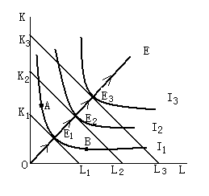

**图4.17 扩展线**

扩展线表示：在生产要素价格、生产技术和其他条件不变的情况下，当生产的成本或产量发生变化时，厂商必然会沿着扩展线来选择最优的生产要素组合，从而实现既定成本条件下的最大产量，或实现既定产量条件下的最小成本。扩展线是厂商在长期的扩张或收缩生产时所必须遵循的路线，企业如何在生产要素价格不变的条件下选择最佳要素投入组合，以便达到既定的产量扩张（或收缩）的目的，是与生产要素的边际生产力（要素的边际生产力体现在边际技术替代率上）密切相关的。

此扩展线与需求方面的ICC线非常类似，在消费者行为理论中，可经由ICC推断出商品为正常品或劣等品，同样地，也可由扩展线来判断要素是属于何种类型。一般而言，要素可划为下列三种类型：

（1）正常要素（Normal Factor）：在要素价格不变及技术水平不变的条件下，在长期里，厂商欲扩大生产时，其所使用的要素亦随之增加，则此类要素为正常要素。

（2）劣等要素（Inferior Factor）：在要素价格不变及技术水平不变的条件下，在长期里，厂商欲扩大生产时，其所使用的要素反而减少，则此种要素称为劣等要素。

（3）中性要素（Neutral Factor）：在要素价格不变及技术水平不变的条件下，在长期里，厂商欲扩大生产时，其所使用的要素保持不变，则此种要素称为中性要素。



**图4.18 扩展线和要素的类别**

根据以上对要素类别的定义，我们可判断在图4.18（a）里，当厂商扩大生产时（等成本线会由，移至），故两者皆为正常要素，但在图4.18（b）里，当厂商扩大生产时，其资本使用量增加了（由K增至K）而劳动使用反而减少（由左移至），由此可知：资本为正常要素而劳动为劣等要素；同理，在图4.18（c）里，当厂商扩大生产时，其资本使用量增加了（由K增至K），而劳动使用量反而保持不变（固定在），因此，资本为正常要素，而劳动为中性要素。